Управление образования МР «Печора»
Муниципальное общеобразовательное учреждение
«Средняя общеобразовательная школа» п. Каджером

Кукольный театр

Творческий проект

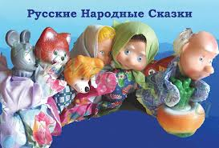

Авторы:Растворова Ирина , Бородулина Лада
учащиеся 4-го класса.
Руководитель: Ильчук Светлана Петровна,
учитель начальных классов

п. Каджером
2014
Содержание
Введение…………………………………………………………………. …3-4
1. Паспорт проекта……………………………………………………… …..5
2. План проекта……………………………………………………………... 6
3. Исследовательский этап……………………………………………….7-9
4. Разработка идеи………………………………………………………….10
4.1 Анализ альтернатив……………………………………………………. .11
4.2 Выбор оптимального варианта………………………………………….12
4.3 Обоснование выбранного варианта………………………………… .....12
4.4 Материалы и инструменты………………………………………………12
5. Технологический этап…………………………………………………...13
6. Заключение
6.1 Экономическое обоснование…………………………………………….14
6.2 Техника безопасности……………………………………………………14
6.3 Самооценка……………………………………………………………….14
6.4 Итоги работы……………………………………………………………..15
6.5 Реклама……………………………………………………………………15
Литература……………………………………………………………………16

Введение
Мы ничего о нём не знали и не видели !
Однажды на классном часе наш классный руководитель показала видеоролик Театра кукол С.В.Образцова. Мы увидели на ширме куклы. Они задвигались и заговорили, как живые, и стали ещё привлекательнее и интереснее. Мы смотрели спектакль и смеялись. Нам всем очень понравился «Необыкновенный концерт», поэтому возникла идея сделать куклы для кукольного театра в нашем классе. Но мы не хотим рассматривать создание театра только как развлечение. Театр должен нам помочь развиваться, научить дружбе, трудолюбию, правдивости и доброте. Поэтому мы совместно с классным руководителем решили разработать проект создания кукольного театра.
Для чего мы делаем свой проект? Это интересно, это познавательно. Считаем, что наша тема интересна и актуальна. Объектом нашего исследования выступит кукольный театр. Мы много пробуем и узнаём, мы хотим сделать школьную жизнь интереснее.

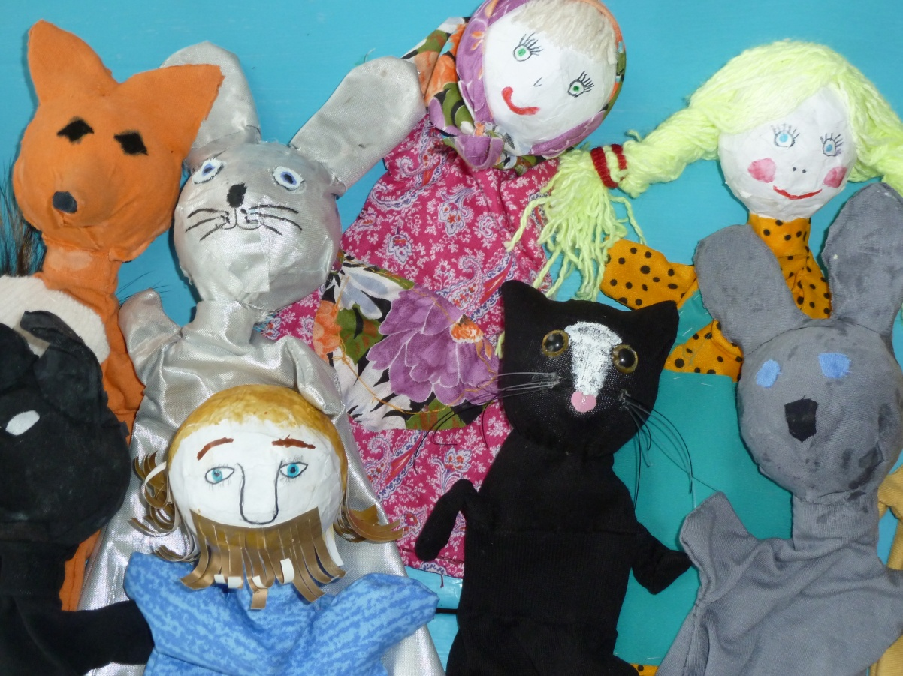

Цель проекта:
Создание кукольного театра с помощью изготовленных своими руками кукол и всех необходимых реквизитов для постановки кукольного спектакля.
Для достижения указанной цели решаются следующие задачи проекта:
- узнать историю кукольного театра;
- научиться пользоваться дополнительной литературой по теме проекта;
- вовлечь учащихся класса и родителей в создание кукол и театра;
- научиться шить куклы и изготавливать реквизиты;
- разработать сценарии для постановки спектаклей;
- показать спектакли «Репка на новый лад» и «Колобок на новый ладок».

В работе использовались следующие методы:
- анкетирование родителей и учащихся класса;
- изучение дополнительной литературы в библиотеке;
- отборочный метод: выбор самого приемлемого варианта (по доступности, по продуктивности выполнения, по срокам выполнения).
Результатом работы станет: куклы-перчатки, сделанные своими руками для классного кукольного театра.

1.Паспорт проекта
«Кукольный театр»
Руководитель - Ильчук Светлана Петровна, учитель начальных классов.
Учебный предмет – технология
Сопутствующие предметы - художественный труд на уроках изо, литературное чтение.
Состав проектной группы - ученики 4-го класса.
Тип проекта - творческий.
Проектный продукт: куклы, декорации, театрализованное представление сказок.
По количеству участников – индивидуально-групповой.
По уровню контактов – внутриклассный.
По продолжительности – среднесрочный.
Практическая цель проекта - вовлечение учащихся в работу над проектом, тем самым отвлечение их от негативных явлений; обучение учащихся декоративно-прикладному творчеству и актёрскому мастерству.
Педагогические цели:
- освоение первичных знаний о театральном искусстве, раскрытие его сущности;
- овладение элементарными умениями, навыками, способами художественной и трудовой деятельности;
- воспитание эмоциональной отзывчивости, а также трудолюбия, усидчивости, аккуратности, чувства взаимопомощи и товарищества.
Необходимое оборудование: компьютер, проектор.

2. План проекта
Время | Этап | Деятельность учителя | Деятельность учащихся | Критерии оценивания
Ноябрь 2013 год | Подгото-  вительный | Определение проблемы и задач исследования, способов её решения;  обсуждение методов исследования;  анкетирование родителей и детей класса. | Сбор информации. Приобретение необходимых материалов .
Декабрь -январь 2013 год | Основной | Организация кукольного театра, набор участников; установление последовательности действий изготовления кукол;  распределение обязанностей детей в соответствии с их творческими способностями. | Сбор информации об истории возникновения кукольного театра, о разновидности кукол. Выбор куклы. Изготовление кукол и декораций к спектаклям;  разработка сценариев спектаклей. | Оценивается качество подобранного материала, его значимость для проекта, приветствуется оригинальность представленной информации.
Февраль  2014 год | Заключи-тельный | Обработка полученных результатов.  Составление презентации. | Выступления со спектаклями перед учениками начальных классов. Защита проекта. | Актуальность, доступность достоверной информации. Участие в классом кукольном театре.

3. Исследовательский этап
Из истории куклы
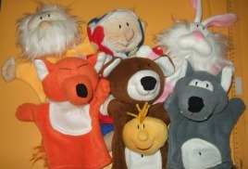
Кукольный театр существует давно. Древние народы верили, что и на небе, и на земле, и под землей, и даже в воде живут разные боги, злые и добрые духи, сверхъестественные существа. Чтобы молится этим богам, люди делали их изображения: больших и маленьких кукол из камня, кости, глины или дерева. Вокруг таких кукол плясали, носили их на носилках, возили на колесницах или на спинах слонов, а иногда устраивали всякие хитрые приспособления и заставляли кукол, изображавших богов, дьяволов или драконов, открывать глаза, кивать головами, скалить зубы. Постепенно такие зрелища стали все больше походить на театральные представления. С помощью кукол разыгрывали легенды о богах, демонах, оборотнях, джинах, а в средние века в европейских странах куклы показывали рай и ад, сотворение мира, Адама и Еву, чертей и ангелов, играли народные сказки и сатирические сценки, высмеивавшие человеческие пороки: глупость, жадность, трусость, жестокость.
Театр кукол появился еще в Древнем Риме. Позже в той же Италии распространился народный сатирический театр кукол. Главным героем его стал веселый неунывающий Пульчинелла. Народные кукольные герои, умевшие выразить чувства простых людей, появились и в других странах. Во Франции любителем зрителей стал Полишинель, в Англии - Панч, в Германии - Касперле и Гансвурст, в Голландии - Пикельгеринг, в Польше - Копленяк, в Чехии - Кашпарек, а в России - Петрушка.
В старой России не было государственных кукольных театров. На ярмарках, на бульварах, в городских дворах давали маленькие представления бродячие фокусники, акробаты, кукольники. Обычно, один из них крутил ручку музыкального ящика, который называли шарманкой. Под громкие звуки музыки кукольник показывал из-за маленькой ширмы, как смешной длинноносый Петрушка бьет палкой царского офицера, который хочет забрать его в солдаты.
Жизнь народных кукольников - бродячих актеров была очень тяжелой и малое чем отличалась от жизни нищего. После представления актер-кукловод снимал шапку и протягивал ее зрителям. Кто хотел, бросал в шапку медные копейки.
То, что не решались сказать вслух рабочие люди и мужики, громко выкрикивали на площадях и ярмарках куклы. Представления бродячих кукольников запрещались, но они появлялись снова и снова в разных местах и во весь голос выражали тайные мысли собравшихся зрителей.
В современных театрах куклы бывают разные: по-разному сделаны и по-разному приводятся в движение.
Одна из самых простых кукол называется перчаточной, потому что она надевается на руку, как перчатка. Петрушка относился к перчаточным куклам.
Еще проще устроены куклы на палочках: ножки и ручки такой куклы не управляются, а вертятся в разные стороны. Существуют куклы, которые называются тростевыми. Такую куклу держит кукловод, но ее руки управляются тростями, палочками или проволоками, прикрепленными к кукольным ладошкам, запястьям или локтям. Трости чаще всего скрыты в рукавах или одежде кукол. Тростевые куклы появились давно, на Востоке.
Кукол на нитках иногда называют марионетками, но это не совсем правильно, так как всякая театральная кукла называется марионеткой.
А есть куклы, которых нельзя назвать ни перчаточными, ни куклами на нитках или тростях, ни куклами на штырях. Они плоские, вырезанные из картона или кожи. Очень сложно и ажурно вырезаны и красиво раскрашены. Это куклы театра теней, существующего издавна в Китае, Японии, Корее, Индонезии, Индии. Кукловод сидит сзади натянутого полотна. Над головой кукловода яркая лампа. Тоненькими костяными палочками, пришитыми к телу, рукам и ногам плоской куклы, кукловод плотно прижимает куклу к полотну, и тогда на полотне возникает цветная, резная тень куклы. В таких театрах чаще всего показывают религиозные, мистические истории. Во время представления музыканты бьют в барабаны, играют на музыкальных инструментах и поют.
Бывают и куклы, участвующие в праздничных шествиях и карнавалах. Так, в Китае, на улицах Пекина или Кантона может появиться дракон - огромная кукла метров 15 длиной. Его несут на больших палках несколько человек. А в Италии или в Южной Америке во время карнавала можно увидеть огромные, до 10 м в высоту надувные резиновые куклы.

4. Разработка идеи
4.1 Анализ альтернатив

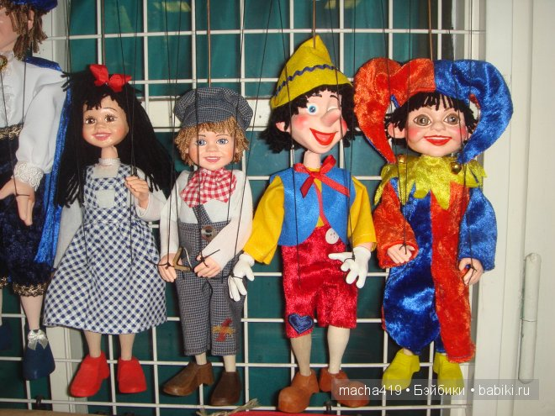

- кукла марионетка

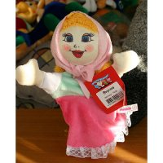

- кукла-перчатка

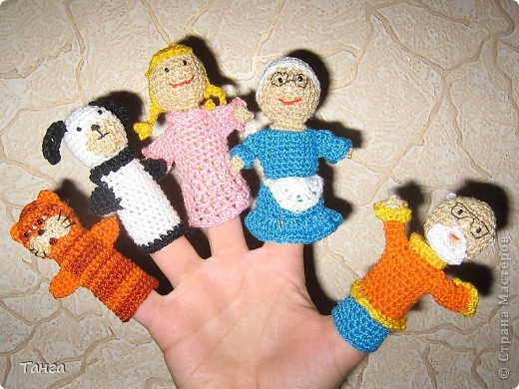

-пальчиковая кукла

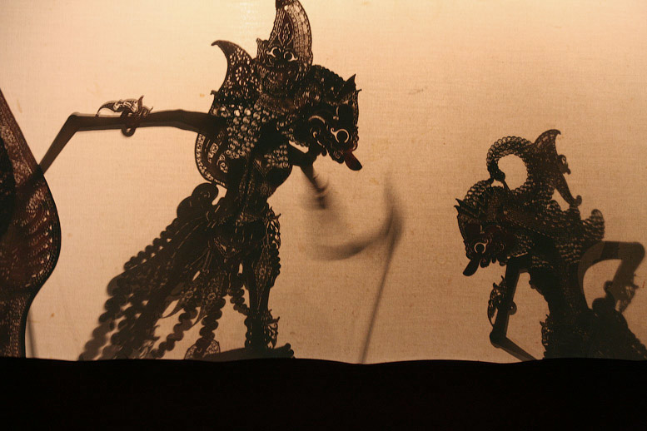

-куклы театра теней

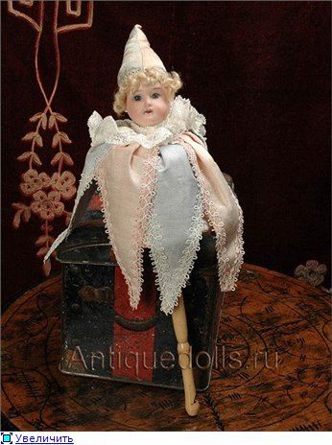

-куклы на палочке

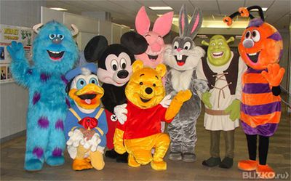

-карнавальные куклы

4.2 Выбор оптимального варианта
Посоветовавшись, мы решили сделать куклу-перчатку. Она нам показалась одной из самых простых кукол, потому что она надевается на руку, как перчатка. Кукла-перчатка "оживёт" и, тем самым, вызовет неподдельный интерес. Ведь она сможет шевелить руками, вертеть и кивать головой, разговаривать, смеяться, петь песни...
4.3 Обоснование выбранного варианта
Нам понравились все предложенные варианты театральных кукол, но своими руками захотелось изготовить куклу-перчатку. Кукла-перчатка уникальна тем, что многофункциональна. Если она выполнена из яркого велюра, шерсти, то ее можно применять для игры-забавы и театрализованного представления. Создание сценариев кукольных спектаклей с игрушками разовьют фантазию и сплотят класс. При помощи инсценировок с перчаточными куклами можно расширить словарный запас.

4.4 Материалы и инструменты
- Тонкий лист белой бумаги;
- Газета;
- Клейстер;
- Какой-нибудь круглый предмет (для головы куклы);
- Пластилин;
- Клей ПВА;
- Картон;
- Цветная бумага;
- Гуашь;
- Вязальные нитки (если кукла с волосами);
- Ткань;
- Аксессуары (на своё усмотрение);
- Булавки;
- Ножницы;
- Нитки;
- Иголка.
5. Технологический этап
1. Порвали на небольшие кусочки белую тонкую и газетную бумагу.
2. Оклеили клейстером круглый предмет (мячик), чередуя белую и газетную бумагу, шестью слоями. Дали высохнуть.
3. Разрезали шарик пополам и вытащили мячик. Сбоку каждой половинки вырезали маленький полуовал. Склеили клейстером две половинки шарика. Дали высохнуть.
4. Скрутили из картона цилиндр по диаметру отверстия в шарике, склеили и вставили его в вырезанное отверстие. При помощи клейстера и кусочков белой бумаги зафиксировали цилиндр и шарик. Дали высохнуть.
5. Вылепили из пластилина части головы у зверей и прикрепили к шарику.
6. Прикрепили при помощи булавок к ткани с изнаночной стороны выкройки платья, обвели их простым карандашом (или мелком) и вырезали. Прошили швом «строчка». Вывернули платье на лицевую сторону( по желанию) украсили его.
7. Оклеили клеем ПВА головы зверей остатками ткани. Приклеили или нарисовали глаза, нос, усы, рот.
К головам людей приклеили вязальные нитки, заплели косы или надрезали цветную бумагу и закрутили её. Нарисовали глаза, нос, рот, брови, щёки.
8. Склеили клеем ПВА головы кукол с платьями. Дали высохнуть.
9. Нарисовали на картоне домик, ёлочки, берёзки и раскрасили гуашью. Дали высохнуть. Вырезали декорации.
10. Закрепили декорации на ширме.
11. Сочинили и выбрали сказки для представления.

6. Заключение
6.1 Экономическое обоснование
Для создания кукол использовался бросовый материал (старые вещи), лоскутки ткани.

6.2 Техника безопасности
Изделия выполнялись с соблюдением необходимых требований и правил безопасной работы, в чёткой последовательности технологической операции, при правильном применении инструментов, материалов, оборудования.

6.3 Самооценка
Цель, которая была поставлена, мы считаем достигнута.
Мы убедились в том, что хорошо уметь делать всё своими руками. Хорошо не бояться колючих инструментов: ножниц, иголок, булавок. Хорошо фантазировать, мастеря что-нибудь этакое. Хорошо уметь шить. Это занятие лечит от скуки и безделья и постепенно открывает целый мир рукоделий.
Мы поняли, что совсем не обязательно покупать новую ткань в магазине. Утилизация старых, ненужных вещей даёт уверенность, что эта работа никогда не кончится, ведь старые вещи не иссякают!
Мы научились шить перчаточные куклы, водить куклу над ширмой, создавать декорации для спектаклей, узнали много нового о кукольном театре, заинтересовали театром своих родителей и других ребят в школе, сделали интересным своё свободное время. Работа способствовала сплочению коллектива.
Смогли организовать, совместно с классным руководителем, выступление кукольного театра со сказками «Репка на новый лад», «Колобок на новый ладок».
Нашу творческую работу высоко оценили учителя и ученики начальных классов.
6.4 Итоги проекта

1.Узнали историю кукольного театра.
2. Изготовили 23 куклы для кукольного театра (спектакль «Репка на новый лад» и «Колобок на новый ладок»).
3. Создали декорации к спектаклям.
4. Разработали сценарии спектаклей.
5. Показали спектакли в рамках недели начальных классов.
В перспективе нашего проекта:
мы хотели бы показать спектакль родителям на выпускном вечере начальной школы.

6.5 Реклама
В современном мире высоко ценятся изделия, выполненные своими руками. Изделия - уникальные произведения искусства, которые украшают нашу жизнь. В народном творчестве выражаются исконная тяга человека к красоте, желание раскрыть свои творческие способности.

Литература
1 .Абалкин Н.А. Рассказы о театре. - М.: Молодая гвардия, 1981.
2. Андреев К., Осипов Л.Москва Театральная.- М.: Московский рабочий, 1971.
3. Гугасова А.Н. Рукоделие в начальных классах. – М.: Просвещение, 1984.
4. Дайн Г.Л. Игрушечных дел мастера. – М.: Просвещение, 1994.
5. Прибыловская С.А. Школьный кукольный театр. – М.: Просвещение, 1996.
6. Рузина М.С., Афонькин С.Ю. Страна пальчиковых игр. – С-Пб.: Кристалл, 1997.
7. Смирнова Н.И. И… оживают куклы. – М.: Детская литература, 1982.
8. http://yunc.org/
9. http://www.dissercat.com/
10. http://www.liveinternet.ru/
11. http://rudocs.exdat.com/
12. http://www.samoshvejka.ru/

